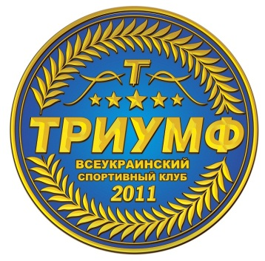
ГРОМАДСЬКА ОРГАНІЗАЦІЯ
«ВСЕУКРАЇНСКИЙ СПОРТИВНЫЙ КЛУБ «ТРІУМФ»
Україна, 49000, м. Дніпро, вул. Тополина, 64
тел: +38 (095) 370-00-79; +38 (099) 654-21-05; email: triumph-sport@ukr.net; site: sc-triumph.com.ua

№06-21 від 11.03.2021

Довідка
Громадська організація «Всеукраїнський спортивний клуб «ТРІУМФ», ідентифікаційний код 39784604, дата та номер первинної реєстрації - 08.05.2015, №12241020000072863, номер свідоцтва №1433941 що діє на підставі Статуту, в особі президента Носак Анатолія Миколайовича, повідомляє, що громадська організація «Всеукраїнський спортивний клуб «ТРІУМФ» та особи пов’язані з нею не є працівниками уповноважених органів управління та балансоутримувачів – щодо майна, оренда якого погоджується такими уповноваженими органами управління або яке знаходиться на балансі таких балансоутримувачів.

Президент ГО ВСК ТРІУМФ А.М.НОСАК

